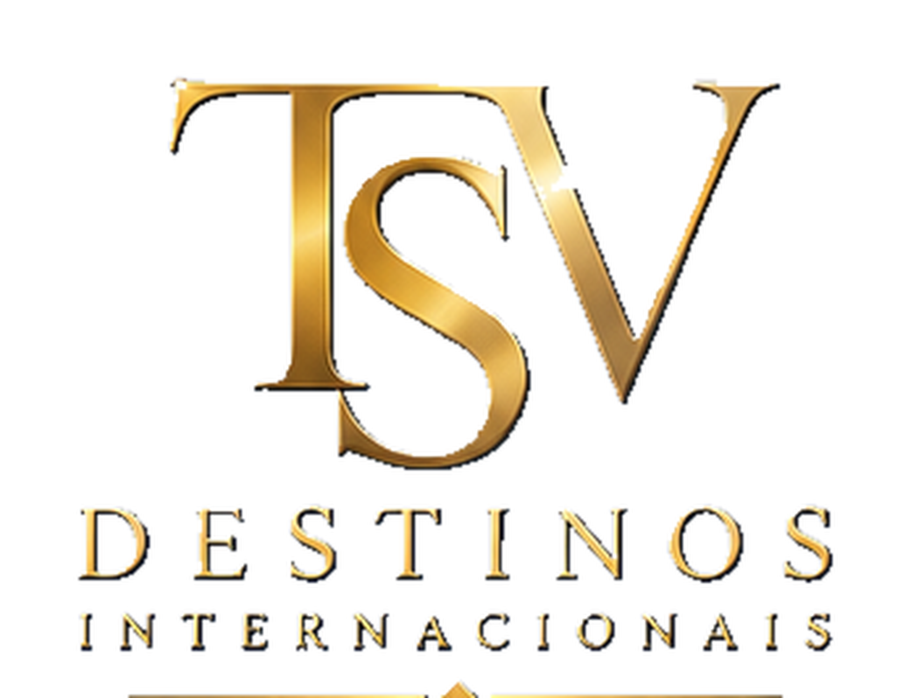
CATÁLOGO PROFISSIONAL 2026
ARÁBIA SAUDITA AUTÊNTICA
09 dias / 08 noites • Imersão cultural por Jeddah, Medina, AlUla, Tabuk e Riade

SAÍDA  Saídas às quintas-feiras | EMBARQUE  Consultar

A partir de USD 4.617* | Duplo: USD 4.617* / Individual: USD 8.057*
Passagem aérea | Duplo: USD 5.050* / Individual: USD 8.877*

Imersão Cultural por Cinco Cidades da Arábia Saudita
━━━━━━━━━━━━━━━━━━━━━━━━━━━━━━━━
 | 
Uma imersão de 9 dias pelas principais cidades da Arábia Saudita. De Jeddah a Riade, descubra paisagens únicas, tradições milenares e o dinamismo de um destino em transformação.
Com voo doméstico Tabuk/Riade incluso, hospedagem, traslados, deslocamentos terrestres, passeios com guia em espanhol, jantares em Medina e Tabuk e kit de viagem, este programa é ideal para descobrir a Arábia Saudita autêntica.
09 dias / 08 noites  Programa ao completo 2026 | Arábia Saudita  Jeddah, Medina, AlUla, Tabuk e Riade
Voo doméstico incluso  Tabuk / Riade | Viagem em grupo  Saídas às quintas-feiras

Tudo organizado para uma imersão autêntica na Arábia Saudita
━━━━━━━━━━━━━━━━━━━━━━━━━━━━━━━━
✈️ Tickets aéreos  Não incluída no programa | 🧾 Taxas de embarque  Não inclusas no programa
🤝 Assistência  Traslados aeroporto / hotel / aeroporto com motorista em inglês | 🚐 Traslados  Incluso no programa
🏨 Hospedagem  3n Jeddah + 1n Medina + 1n AlUla + 1n Tabuk + 2n Riade (café da manhã) | 🍽️ Alimentação  Café da manhã + meia pensão em AlUla + jantares em Medina e Tabuk
🗺️ Visitas  Jeddah, Medina, AlUla, Tabuk e Riade | 👤 Guia acompanhante  Passeios com guia em espanhol em todos os destinos
🚌 Transporte  Veículos com ar condicionado | 🎟️ Ingressos  Kit de viagem incluso
🏛️ Taxas hoteleiras  Taxas de turismo não inclusas | 🧳 Bagagem  Conforme companhia aérea contratada
🛡️ Seguro viagem
Não incluso - contratar separadamente
Preço por pessoa
━━━━━━━━━━━━━━━━━━━━━━━━━━━━━━━━
Apto duplo • Viagem em grupo • Saídas às quintas-feiras
A partir de USD 4.617*
ATÉ 10/12/2026  Duplo: USD 4.617* / Individual: USD 8.057* | 24/12/2026 A 18/03/2027  Duplo: USD 5.050* / Individual: USD 8.877*
*Preço por pessoa. Passagem aérea internacional não inclusa. Doméstica Tabuk/Riade inclusa. Saídas às quintas-feiras. Sujeito à disponibilidade e confirmação.
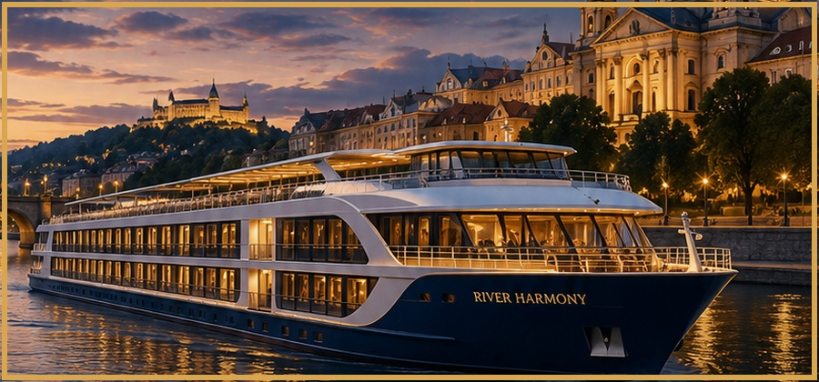
Jeddah, Medina, AlUla, Tabuk e Riade
━━━━━━━━━━━━━━━━━━━━━━━━━━━━━━━━
Período | Destino/Etapa | Resumo
Dia 1 | 1º DIA (quinta): JEDDAH | Chegada em Jeddah e traslado regular ao hotel. Acomodação por 3 noites com café da manhã.
Dia 2 | 2º E 3º DIA (sex/sáb): JEDDAH | Passeio de meio dia em Al-Balad (patrimônio Unesco). Dia 3: passeio de dia inteiro - Jeddah Tower, Corniche, Fonte do Rei Fahd, Mesquita Al Rahma e circuito de F1.
4º DIA (dom): JEDDAH / MEDINA | Medina | Viagem terrestre (~4h) a Medina. Passeio: Mesquita do Profeta, Monte Uhud, Mesquita de Quba e Jardim de Ethiq. Jantar em restaurante local. Acomodação por 1 noite.
5º DIA (seg): MEDINA / KHAYBAR / ALULA | Medina / Tabuk | Viagem a Khaybar (~2h): visita ao oásis histórico. Continuação a AlUla: Rocha do Elefante (Jebel Al-Fil). Meia pensão. Acomodação por 1 noite.
6º DIA (seg): ALULA / TABUK | Tabuk | Passeio em Hegra (Madain Saleh, "a Outra Petra"). Almoço local. Viagem a Tabuk (~3h30). Jantar em restaurante local. Acomodação por 1 noite.
7º DIA (ter): TABUK / RIADE | Tabuk | Voo doméstico a Riade. Passeio: Museu Nacional, Fortaleza de Masmak, Mesquita Al Rajhi e Boulevard Riyadh. Acomodação por 2 noites com café da manhã.
8º DIA (qua): RIADE | Dia livre | Dia livre para atividades independentes em Riade.
9º DIA (qui): RIADE | Retorno | Café da manhã, check-out e traslado regular ao aeroporto.

Arábia Saudita Autêntica
━━━━━━━━━━━━━━━━━━━━━━━━━━━━━━━━
Cultura & História  Jeddah, Medina, AlUla e Riade: cidades que reúnem milênios de história e modernidade. | Patrimônio da Humanidade  Hegra (Madain Saleh), a "Outra Petra", e AlUla, museu a céu aberto reconhecido pela Unesco.
Natureza Única  Formações rochosas, oásis, desfiladeiros e a icônica Rocha do Elefante no coração do deserto. | 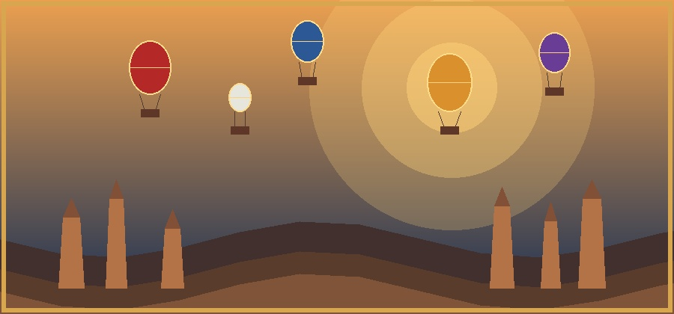  Riade Moderna  Museu Nacional, Fortaleza de Masmak, Mesquita Al Rajhi e o Boulevard Riyadh.

Roteiro com Suporte Especializado
━━━━━━━━━━━━━━━━━━━━━━━━━━━━━━━━
Planejamento  Organização completa para uma imersão cultural autêntica pela Arábia Saudita. | Experiência internacional  A Arábia Saudita é um dos destinos mais fascinantes e únicos do mundo para se explorar.
Observação Importante  Grupo mínimo 2 / máximo 15 viajantes. Saídas confirmadas às quintas-feiras. Valores não válidos para períodos festivos. | Acomodações  Movenpick Jeddah, Le Méridien Medina, Shaden Resort AlUla, Grand Millennium Tabuk e Vittori Palace Riade.
O que inclui  Voo doméstico Tabuk/Riade, hospedagem, traslados, passeios com guia, jantares e kit de viagem. | Código: Y402  Arábia Saudita Autêntica
FALE CONOSCO E DESCUBRA SEU PRÓXIMO DESTINO
www.tsvdestinosinternacionais.com
TSV Destinos Internacionais
Conectando pessoas ao mundo.

